Уважаемые жители! Инициативная группа жителей совместно с ТОС «Больничный»
участвует в конкурсе проектов инициативного бюджетирования
с проектом

«Создание детской игровой площадки «Островок детства»»
по адресу г.Краснокамск, ул.Чапаева 51,53

12.09.2021 года состоялось собрание жителей микрорайона ТОС «Больничный», где обсуждался проект «Создание детской игровой площадки «Островок детства»»
по адресу г.Краснокамск, ул.Чапаева 51,53 для участия в конкурсе проектов инициативного бюджетирования.
Цель проекта:
Создание детской игровой площадки «Островок детства» на придомовой территории домов по адресу г.Краснокамск, ул. Чапаева 51, 53 для укрепления физического здоровья и организации активного отдыха детей разных возрастов, а также формирование активной жизненной позиции детей.

Описание работ:
1. Создать детскую игровую площадку размером 18 м * 30 м на отведённом участке, засыпанном песчаным грунтом, детским игровым комплексом
2. Приобрести и установить детские игровые снаряды.
3. Организовать информационное сопровождение реализации проекта: разместить информацию о ходе реализации проекта в социальных сетях (https://vk.com/club185841840), на телевидении «Краснокамск ТВ», газете «Вечерний Краснокамск».

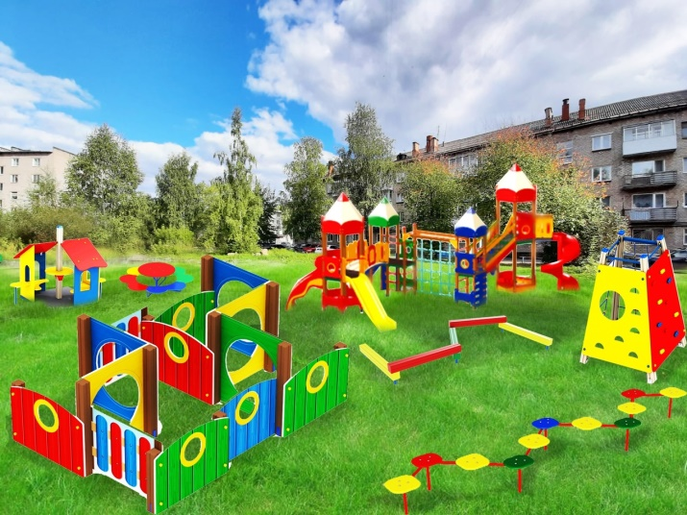
Стоимость проекта: 2378087 рублей, 05 копеек

Выбор инициативной группы: Архипова Ирина Борисовна, Женихова Светлана Павловна, Иванов Михаил Олегович, Михалева Надежда Тимофеевна, Рущак Светлана Анатольевна, Сатонина Надежда Александровна, Ставрова Ирина Владимировна, Турова Нина Михайловна, Хлопин Сергей Николаевич, Иванова Светлана Алексеевна

Информация об инициаторе проекта:
Заместитель председателя ТОС «Больничный» Рущак Светлана Анатольевна
Общее количество участников собрания: 20 человек
Сбор подписей: до 15 сентября
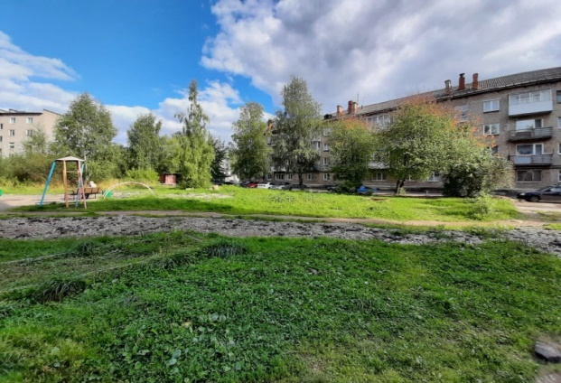
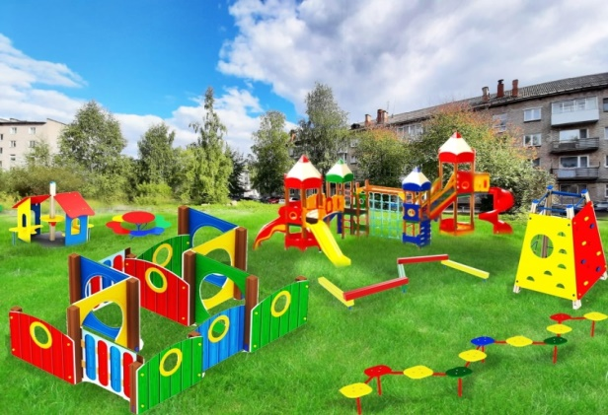

Детская игровая площадка «Островок детства» – этот проект, направлен на обеспечение безопасного и интересного досуга детей, на их нравственное и физическое воспитание. Его основная задача заключается в том, чтобы построить детям комфортное и безопасное пространство, в котором они смогут отдыхать и развиваться. Прогулки и активный отдых на свежем воздухе – это необходимый компонент здорового образа жизни.
Мы будем благодарны жителям за любую поддержку нашего проекта
Группа VK: ТОС «Больничный»: https://vk.com/club185841840

